黎城县2023年县城区域小学入学报名二维码
1. 在县直小学招生范围内有固定住址的居民子女扫描“黎城县2023年县城区域小学新生报名表A”（2023年8月10日下午4点开始扫描下方二维码报名，截止时间8月13日下午4点）
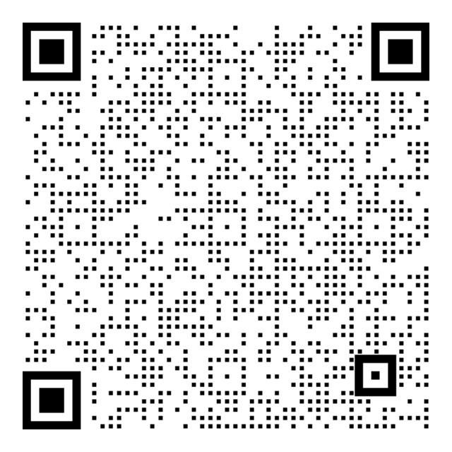

2.进城务工人员随迁子女扫描“黎城县2023年县城区域小学招生进城务工人员随迁子女新生报名表B”（2023年8月13日下午4点开始扫描下方二维码报名，截止时间8月15日下午4点）
